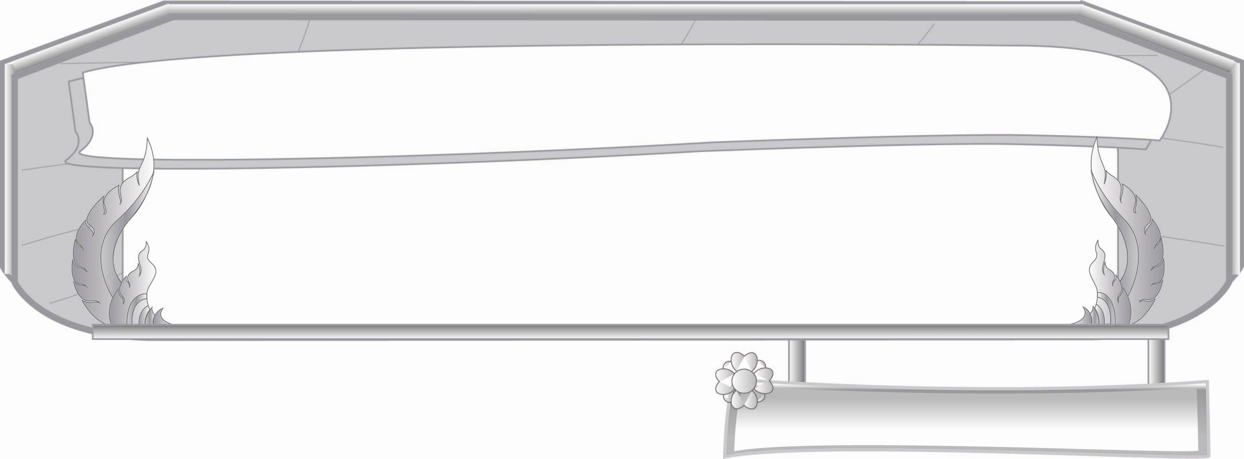
ชั้นประถมศึกษาปีที่ ๓ เวลา ๑ ชั่วโมง
หน่วยการเรียนรู้ที่ ๗
ปริศนาพาสนุก
แผนการจัดการเรียนรู้ที่ ๒

สรรหามาถามตอบ

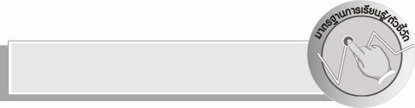
มาตรฐานการเรียนรู้/ตัวชี้วัด

มาตรฐานการเรียนรู้
มาตรฐาน ท ๕.๑ เข้าใจและแสดงความคิดเห็น วิจารณ์วรรณคดี และวรรณกรรมไทยอย่าง เห็นคุณค่า และนำมาประยุกต์ใช้ในชีวิตจริง
ตัวชี้วัด
ท ๕.๑ ป.๓/๔ ท่องจำบทอาขยานตามที่กำหนดและบทร้อยกรองที่มีคุณค่าตามความสนใจ

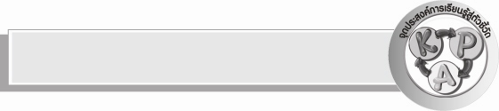
จุดประสงค์การเรียนรู้สู่ตัวชี้วัด

- รู้จักปริศนาคำทาย (K)
- เล่นปริศนาคำทาย (P)
- มีความสนุกสนานและกระตือรือร้นในการร่วมกิจกรรม (A)


สาระสำคัญ

ปริศนาคำทายของไทยนิยมเล่นกันมาช้านานจึงถือว่าเป็นภูมิปัญญาทางภาษา

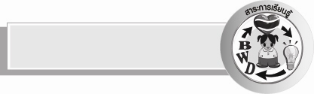
สาระการเรียนรู้

ปริศนาคำทาย


สมรรถนะสำคัญของผู้เรียน

- ความสามารถในการสื่อสาร
- ทักษะการอ่าน
- ทักษะการเขียน
- ทักษะการฟัง การดู และการพูด
- ความสามารถในการคิด
- การให้เหตุผล
- การปฏิบัติ/การสาธิต
- การสรุปความรู้
- ความสามารถในการใช้ทักษะชีวิต
- ความสามารถในการใช้เทคโนโลยี

คุณลักษณะอันพึงประสงค์

ใฝ่เรียนรู้
ตัวชี้วัดที่ ๔.๒ แสวงหาความรู้จากแหล่งเรียนรู้ต่าง ๆ ทั้งภายในและภายนอกโรงเรียนด้วยการ เลือกใช้สื่ออย่างเหมาะสม บันทึกความรู้ วิเคราะห์ สรุปเป็นองค์ความรู้ และ สามารถนำไปใช้ในชีวิตประจำวันได้
มุ่งมั่นในการทำงาน
ตัวชี้วัดที่ ๖.๑ ตั้งใจและรับผิดชอบในการปฏิบัติหน้าที่การงาน
ตัวชี้วัดที่ ๖.๒ ทำงานด้วยความเพียรพยายามและอดทนเพื่อให้งานสำเร็จตามเป้าหมาย รักความเป็นไทย
ตัวชี้วัดที่ ๗.๒ เห็นคุณค่าและใช้ภาษาไทยในการสื่อสารได้อย่างถูกต้องและเหมาะสม
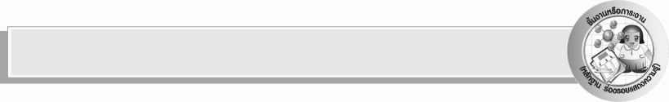
ชิ้นงานหรือภาระงาน (หลักฐาน ร่องรอยแสดงความรู้)

ใบงาน เรื่อง ปริศนาพาสนุก

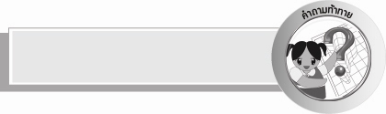
คำถามท้าทาย

นักเรียนมีวิธีเล่นปริศนาคำทายอย่างไรให้สนุก



การจัดกิจกรรมการเรียนรู้

๑. ให้นักเรียนร่วมกันแสดงความคิดเห็น โดยครูใช้คำถามท้าทายดังนี้
๏ นักเรียนมีวิธีการเล่นปริศนาคำทายอย่างไรให้สนุก
๒. ให้นักเรียนเขียนปริศนาคำทายที่ตนเองชื่นชอบมาคนละ ๑ ข้อความ ครูสุ่มตัวอย่างให้นักเรียน
ถามและให้นักเรียนในห้องช่วยกันตอบคำถาม
๓. ให้นักเรียนอ่านออกเสียงบทอ่านทายปริศนาพาสนุก จากฐานที่ ๑ จนถึง...กิจกรรมวันนี้ฝึกให้เราได้
ใช้ความคิดดีมาก เราอยากให้จัดกิจกรรมทายปัญหาพาสนุกบ่อย ๆ จัง
๔. ครูให้นักเรียนร่วมกันแสดงความคิดเห็นว่า การเล่นปริศนาคำทาย นอกจากจะสนุกสนานแล้ว
นักเรียนยังได้ฝึกการคิด
๕. ครูติดปริศนาคำทายบนกระดาน ให้นักเรียนร่วมกันคิดหาคำตอบดังนี้

อะไรเอ่ย ก้อนสี่เหลี่ยม น้ำเต็มเปี่ยมไม่มีปลา ( น้ำแข็ง )

อะไรเอ่ย เขย่าก่อนเก็บ ( กระเป๋ารถเมล์)

อะไรเอ่ย สี่เหลี่ยมเป็นตู้ยิ่งดู ยิ่งเพลิน (โทรทัศน์)

อะไรเอ่ย คิดไม่ออก เอานิ้วตอกก็คิดได้ ( เครื่องคิดเลข)

อะไรเอ่ย โคอะไรที่เดินตามกัน ( โคคา โคล่า )

อะไรเอ่ย ดินอะไรอยู่ในกระเป๋า ( ดินสอ )

๖.ให้นักเรียนทำใบงานที่ ๕๑ เรื่อง ปริศนาพาสนุก จากนั้นแบ่งกลุ่มนักเรียนเป็น ๑๐ กลุ่ม (ตามประเทศในประชาคมอาเซียน) โดยครูอธิบายให้นักเรียนเข้าใจว่า สมมุติแต่ละกลุ่มมาจากคนละประเทศ พูดภาษาแตกต่างกัน ให้นักเรียนเลือกปริศนาจากใบงานของสมาชิกในกลุ่ม มากลุ่มละ ๑ ปริศนา คิดวิธีทายหรือใบ้ปริศนานั้นให้กลุ่มอื่น ๆ เข้าใจ อาจใช้ท่าทางหรือภาพ หรือคำภาษาอังกฤษง่าย ๆ
๗. ให้เวลานักเรียนแต่ละกลุ่มระดมความคิด แล้วผลัดกันออกมาทายปริศนาทีละกลุ่ม

๘. นักเรียนและครูร่วมกันสรุปความรู้ดังนี้
๏ การเล่นปริศนาคำทาย นอกจากจะได้รับความสนุกสนานแล้ว นักเรียนยังได้ฝึกการใช้ภาษาในชีวิตประจำวัน


การจัดบรรยากาศเชิงบวก

ให้นักเรียนเล่นปริศนาคำทายอย่างสร้างสรรค์ ครูให้คำชื่นชมนักเรียนที่มีส่วนร่วม


สื่อการเรียนรู้

- ปริศนาคำทาย
- ใบงาน

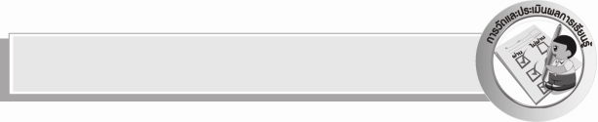
การวัดและประเมินผลการเรียนรู้

๑. วิธีการวัดและประเมินผล
๑) สังเกตพฤติกรรมของนักเรียนในการเข้าร่วมกิจกรรม
๒) สังเกตพฤติกรรมของนักเรียนในการเข้าร่วมกิจกรรมกลุ่ม
๓) ตรวจผลงานของนักเรียน
๒. เครื่องมือ
๑) แบบสังเกตพฤติกรรมการเข้าร่วมกิจกรรม
๒) แบบสังเกตพฤติกรรมการเข้าร่วมกิจกรรมกลุ่ม
๓. เกณฑ์การประเมิน
๑) การประเมินพฤติกรรมการเข้าร่วมกิจกรรม
ผ่านตั้งแต่ ๒ รายการ ถือว่า ผ่าน
ผ่าน ๑ รายการ ถือว่า ไม่ผ่าน
๒) การประเมินพฤติกรรมการเข้าร่วมกิจกรรมกลุ่ม
คะแนน ๙ - ๑๐ ระดับ ดีมาก
คะแนน ๗ - ๘ ระดับ ดี
คะแนน ๕ - ๖ ระดับ พอใช้
คะแนน ๐ - ๔ ระดับ ควรปรับปรุง

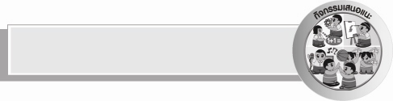
กิจกรรมเสนอแนะ

ให้นักเรียนแต่งปริศนาคำทายจากความคิดของตนเอง แล้วนำมาแลกเปลี่ยนเรียนรู้กับเพื่อน ๆ


ข้อเสนอแนะของผู้บริหารสถานศึกษา
______________________________________________________________________________
______________________________________________________________________________
______________________________________________________________________________
______________________________________________________________________________
______________________________________________________________________________
______________________________________________________________________________
______________________________________________________________________________
______________________________________________________________________________
______________________________________________________________________________
______________________________________________________________________________
______________________________________________________________________________
______________________________________________________________________________
______________________________________________________________________________
______________________________________________________________________________
______________________________________________________________________________
______________________________________________________________________________
______________________________________________________________________________
______________________________________________________________________________
______________________________________________________________________________
______________________________________________________________________________
______________________________________________________________________________
______________________________________________________________________________
______________________________________________________________________________
______________________________________________________________________________

ลงชื่อ_________________________ (ผู้บริหารสถานศึกษา)
(_________________________)
________/________/_______


บันทึกหลังการสอน

ผลการจัดการเรียนการสอน

______________________________________________________________________________
______________________________________________________________________________
______________________________________________________________________________
______________________________________________________________________________
______________________________________________________________________________
______________________________________________________________________________

ปัญหา / อุปสรรค

______________________________________________________________________________
______________________________________________________________________________
______________________________________________________________________________
______________________________________________________________________________
______________________________________________________________________________
______________________________________________________________________________

แนวทางแก้ไข

______________________________________________________________________________
______________________________________________________________________________
______________________________________________________________________________
______________________________________________________________________________
______________________________________________________________________________
______________________________________________________________________________

ลงชื่อ________________________ (ผู้บันทึก)
(________________________)
________/________/_______

